

ΕΛΛΗΝΙΚΗ ΔΗΜΟΚΡΑΤΙΑ

ΠΕΡΙΦΕΡΕΙΑ
ΔΥΤΙΚΗΣ ΕΛΛΑΔΑΣ

ΓΕΝΙΚΗ ΔΙΕΥΘΥΝΣΗ ΑΝΑΠΤΥΞΗΣ

ΕΞΕΤΑΣΕΙΣ
ΠΡΑΚΤΙΚΟΥ ΜΕΡΟΥΣ

ΤΕΧΝΙΚΩΝ ΨΥΚΤΙΚΩΝ ΕΓΚΑΤΑΣΤΑΣΕΩΝ
ΚΑΙ ΤΑ ΠΙΣΤΟΠΟΙΗΤΙΚΑ Ι ΚΑΙ ΙΙ ΤΟΥ ΚΑΝΟΝΙΣΜΟΥ 303/2008/ΕΚ
Π.Δ. 1/2013 (ΦΕΚ 3/Α/2013)

ΠΑΡΑΡΤΗΜΑ Α

ΕΞΕΤΑΣΕΙΣ ΓΙΑ ΤΙΣ ΕΠΑΓΓΕΛΜΑΤΙΚΕΣ ΑΔΕΙΕΣ ΤΩΝ
ΤΕΧΝΙΚΩΝ ΨΥΚΤΙΚΩΝ ΕΓΚΑΤΑΣΤΑΣΕΩΝ ΚΑΙ ΤΑ ΠΙΣΤΟΠΟΙΗΤΙΚΑ Ι ΚΑΙ ΙΙ ΤΟΥ ΚΑΝΟΝΙΣΜΟΥ 303/2008/ΕΚ
ΙΙ. ΕΞΕΤΑΣΤΕΑ ΥΛΗ / ΑΣΚΗΣΕΙΣ – ΤΡΟΠΟΣ ΒΑΘΜΟΛΟΓΗΣΗΣ ΠΡΑΚΤΙΚΟΥ ΜΕΡΟΥΣ
Για την εξέταση του πρακτικού μέρους οι υποψήφιοι για τις άδειες των τεχνικών ψυκτικών εγκαταστάσεων και τα πιστοποιητικά Ι και ΙΙ του Κανονισμού 303/2008/ΕΚ καλούνται να φέρουν εις πέρας συγκεκριμένο αριθμό εργαστηριακών ασκήσεων και πρακτικών εφαρμογών εργαστηριακές ασκήσεις μέσα σε διάστημα:
- εκατόν πενήντα (150) λεπτών για την άδεια του Αρχιτεχνίτη Ψυκτικού και το Πιστοποιητικό ΙΙ του Κανονισμού 303/2008/ΕΚ.
- εκατόν ογδόντα (180) λεπτών για την άδεια του Εργοδηγού Ψυκτικού και το Πιστοποιητικό Ι του Κανονισμού 303/2008/ΕΚ.
- εκατόν είκοσι (120) λεπτών για το Πιστοποιητικό ΙΙ του Κανονισμού 303/2008/ΕΚ.
- εκατόν πενήντα (150) λεπτών για το Πιστοποιητικό Ι του Κανονισμού 303/2008/ΕΚ.

Τα προς εξέταση θέματα επιλέγονται από τις ακόλουθες ερωτήσεις:

Ενότητα Α: Θέματα για τη λήψη άδειας Εργοδηγού Ψυκτικού και Πιστοποιητικού Ι του Κανονισμού 303/2008/ΕΚ

Ενότητα Α.1. Θέματα αντιστοιχούν στα στάδια εξέτασης των ομάδων δεξιοτήτων και γνώσεων 3, 4, 5, και 10 του παραρτήματος του Κανονισμού 303/2008/ΕΚ:

1. «Ομάδα δεξιοτήτων και γνώσεων 3: Έλεγχοι πριν από τη θέση σε λειτουργία, μετά από μακρά περίοδο αχρησίας, μετά από παρεμβάσεις συντήρησης ή επισκευής ή κατά τη λειτουργία». Τα στάδια εργασιών είναι:
α. Εξετάζεται υποχρεωτικά μία από τις ακόλουθες εργασίες:
- Διεξαγωγή δοκιμής πίεσης ώστε να ελεγχθεί η αντοχή του συστήματος.
- Διεξαγωγή δοκιμής πίεσης ώστε να ελεγχθεί η στεγανότητα του συστήματος.
- Χρήση αντλίας κενού για την εκκένωση του συστήματος.
- Εκκένωση του συστήματος ώστε να αφαιρεθεί ο αέρας και η υγρασία σύμφωνα με τη συνήθη πρακτική.
β. Καταγραφή των δεδομένων στο αρχείο του συστήματος και σύνταξη έκθεσης σχετικά με μία ή περισσότερες δοκιμές και ελέγχους που διενεργήθηκαν κατά την εξέταση.

2. «Ομάδα δεξιοτήτων και γνώσεων 4: Έλεγχοι για διαρροές». Τα στάδια εργασιών είναι:
α. Εξέταση του αρχείου του συστήματος πριν από κάθε έλεγχο για διαρροές, ώστε να αντληθούν πληροφορίες σχετικά με τα επαναλαμβανόμενα προβλήματα ή προβληματικά τμήματα του συστήματος, τα οποία απαιτούν ιδιαίτερη προσοχή.
β. Οπτική και χειρωνακτική επιθεώρηση ολόκληρου του συστήματος σύμφωνα με τον κανονισμό (ΕΚ) αριθ. 1516/2007 της Επιτροπής της 19ης Δεκεμβρίου 2007, περί θεσπίσεως, κατ' εφαρμογή του κανονισμού (ΕΚ) αριθ. 842/2006 του Ευρωπαϊκού Κοινοβουλίου, των στοιχειωδών προδιαγραφών των ελέγχων για τον εντοπισμό διαρροής σε σταθερό εξοπλισμό ψύξης, κλιματισμού και αντλίες θερμότητας που περιέχουν ορισμένα φθοριούχα αέρια θερμοκηπίου (ΕΕ L 335/20.12.2007, σελ. 10).
γ. Έλεγχος του συστήματος για διαρροές, με τη χρήση έμμεσης μεθόδου, σύμφωνα με τον κανονισμό (ΕΚ) αριθ. 1516/2007 της Επιτροπής και του εγχειριδίου χρήσης του συστήματος.
δ. Χρήση φορητών συσκευών - όπως μανόμετρα, θερμόμετρα και πολύμετρα για την μέτρηση των Volt / Amp / Ohm - στο πλαίσιο μεθόδων ελέγχου διαρροών και ερμηνεία των παραμέτρων που μετρήθηκαν.
ε. Έλεγχος του συστήματος για διαρροές, με τη χρήση άμεσης μεθόδου που αναφέρεται στον κανονισμό 1516/2007 της Επιτροπής.
στ. Χρήση ηλεκτρονικής συσκευής εντοπισμού διαρροών.
ζ. Εξέταση του αρχείου του συστήματος πριν από κάθε έλεγχο για διαρροές, ώστε να αντληθούν πληροφορίες σχετικά με τα επαναλαμβανόμενα προβλήματα ή προβληματικά τμήματα του συστήματος, τα οποία απαιτούν ιδιαίτερη προσοχή.
η. Συμπλήρωση των δεδομένων στο αρχείο του συστήματος

3. «Ομάδα δεξιοτήτων και γνώσεων 5: Φιλικός προς το περιβάλλον χειρισμός του συστήματος και του ψυκτικού μέσου κατά την εγκατάσταση, τη συντήρηση, την εξυπηρέτηση ή την ανάκτηση». Τα στάδια εργασιών είναι:
α. Σύνδεση και αποσύνδεση των μετρητών ελέγχου και των γραμμών κατά τρόπο ώστε να ελαχιστοποιούνται οι εκπομπές.
β. Εκκένωση και πλήρωση φιάλης ψυκτικού μέσου, τόσο σε υγρή όσο και σε αέρια κατάσταση.
γ. Χρήση εξοπλισμού ανάκτησης ψυκτικού μέσου καθώς και σύνδεση και αποσύνδεση του εν λόγω εξοπλισμού κατά τρόπο ώστε να ελαχιστοποιούνται οι εκπομπές.
δ. Εκκένωση, από σύστημα, ελαίου που έχει ρυπανθεί με φθοριούχα αέρια θερμοκηπίου.
ε. Προσδιορισμός της κατάστασης (υγρή, αέρια) και των συνθηκών (υπόψυξη, κορεσμός ή υπερθέρμανση) του ψυκτικού μέσου πριν από την πλήρωση, ώστε να εξασφαλίζεται η υιοθέτηση της ορθής μεθόδου και του κατάλληλου όγκου πλήρωσης. Πλήρωση του συστήματος με ψυκτικό μέσο (τόσο σε υγρή όσο και σε αέρια κατάσταση) χωρίς απώλεια ψυκτικού μέσου.
στ. Χρήση πλάστιγγας για τη ζύγιση ψυκτικού μέσου.
ζ. Καταγραφή στο αρχείο συστήματος όλων των πληροφοριών σχετικά με το ψυκτικό μέσο που ανακτήθηκε ή προστέθηκε.

4. «Ομάδα δεξιοτήτων και γνώσεων 10: Σωληνώσεις: δημιουργία στεγανού δικτύου σωλήνων σε ψυκτικές εγκαταστάσεις». Τα στάδια εργασιών είναι:
α. Στεγανοί αρμοί με αυτογενή συγκόλληση, καθώς και με σκληρή ή/και μαλακή ετερογενή συγκόλληση μεταλλικών σωλήνων και αγωγών που μπορούν να χρησιμοποιηθούν σε συστήματα ψύξης, κλιματισμού ή αντλιών θερμότητας.
β. Κατασκευή και έλεγχος στηριγμάτων των σωλήνων και των κατασκευαστικών στοιχείων.

Ενότητα Α.2. Θέματα που αντιστοιχούν στα στάδια εξέτασης των ομάδων δεξιοτήτων και γνώσεων 6, 7, 8 και 9 του παραρτήματος του Κανονισμού 303/2008/ΕΚ:

1. «Ομάδα δεξιοτήτων και γνώσεων 6: Εγκατάσταση, θέση σε λειτουργία και συντήρηση παλινδρομικών, κοχλιωτών και σπειροειδών συμπιεστών, μονοβάθμιων ή διβάθμιων». Τα στάδια εργασιών είναι:
α. Ορθή εγκατάσταση συμπιεστή, συμπεριλαμβανομένου του εξοπλισμού ελέγχου και ασφάλειας, κατά τρόπο ώστε να αποκλείεται κάθε διαρροή ή διαφυγή από τη στιγμή που το σύστημα τεθεί σε λειτουργία.
β. Εξετάζεται υποχρεωτικά μία από τις ακόλουθες εργασίες:
- Ρύθμιση των διακοπτών ασφαλείας και ελέγχου.
- Ρύθμιση των βαλβίδων αναρρόφησης και κατάθλιψης.
- Έλεγχος του συστήματος επιστροφής ελαίου.
γ. Εκκίνηση και διακοπή λειτουργίας συμπιεστή και έλεγχος εύρυθμης λειτουργίας του, συμπεριλαμβανομένων μετρήσεων κατά τη διάρκεια λειτουργίας του συμπιεστή.
δ. Σύνταξη έκθεσης για την κατάσταση του συμπιεστή, επισημαίνοντας κάθε πρόβλημα λειτουργίας που ενδέχεται να προκαλέσει βλάβη στο σύστημα και να οδηγήσει σε διαρροή ή διαφυγή ψυκτικού μέσου, εφόσον δεν ληφθούν σχετικά μέτρα.

2. «Ομάδα δεξιοτήτων και γνώσεων 7: Εγκατάσταση, θέση σε λειτουργία και συντήρηση αερόψυκτων και υδρόψυκτων συμπυκνωτών». Τα στάδια εργασιών είναι:
α. Ρύθμιση του οργάνου ελέγχου της πίεσης κατάθλιψης.
β. Ορθή εγκατάσταση συμπυκνωτή, συμπεριλαμβανομένου του εξοπλισμού ελέγχου και ασφαλείας, κατά τρόπο ώστε να αποκλείεται κάθε διαρροή ή διαφυγή από τη στιγμή που το σύστημα τεθεί σε λειτουργία.
γ. Εξετάζεται υποχρεωτικά μία από τις ακόλουθες εργασίες:
- Ρύθμιση των διακοπτών ασφαλείας και ελέγχου.
- Έλεγχος των γραμμών κατάθλιψης και υγρού.
δ. Εξαέρωση του συμπυκνωτή από μη συμπυκνώσιμα αέρια, με χρήση της διάταξης για εξαέρωση ψυκτικών συστημάτων.
ε. Εκκίνηση και διακοπή λειτουργίας συμπυκνωτή και έλεγχος εύρυθμης λειτουργίας του, συμπεριλαμβανομένων μετρήσεων κατά τη λειτουργία.
στ. Έλεγχος της επιφάνειας του συμπυκνωτή.
ζ. Καταγραφή στο αρχείο συστήματος όλων των πληροφοριών σχετικά με το ψυκτικό μέσο που ανακτήθηκε ή προστέθηκε.
η. Σύνταξη έκθεσης για την κατάσταση του συμπυκνωτή, επισημαίνοντας κάθε πρόβλημα λειτουργίας που ενδέχεται να προκαλέσει βλάβη στο σύστημα και να οδηγήσει σε διαρροή ή σε διαφυγή ψυκτικού μέσου, εφόσον δεν ληφθούν σχετικά μέτρα.

3. «Ομάδα δεξιοτήτων και γνώσεων 8: Εγκατάσταση, θέση σε λειτουργία και συντήρηση αερόψυκτων και υδρόψυκτων εξατμιστών». Τα στάδια εργασιών είναι:
α. Ρύθμιση του οργάνου του εξατμιστή που ελέγχει την πίεση εξάτμισης.
β. Εγκατάσταση εξατμιστή, συμπεριλαμβανομένου του εξοπλισμού ελέγχου και ασφάλειας, κατά τρόπο ώστε να αποκλείεται κάθε διαρροή ή διαφυγή από τη στιγμή που το σύστημα τεθεί σε λειτουργία.
γ. Εξετάζεται υποχρεωτικά μία από τις ακόλουθες εργασίες:
- Ρύθμιση των διακοπτών ασφαλείας και ελέγχου.
- Έλεγχος της ορθής θέσης των σωληνώσεων υγρού και αναρρόφησης.
- Έλεγχος της σωλήνωσης απόψυξης που λειτουργεί με θερμό αέριο.
- Ρύθμιση βαλβίδας αυξομείωσης της πίεσης εξάτμισης.
δ. Εκκίνηση και διακοπή λειτουργίας εξατμιστή και έλεγχος της εύρυθμης λειτουργίας του, συμπεριλαμβανομένων μετρήσεων κατά τη λειτουργία.
ε. Έλεγχος της επιφάνειας του εξατμιστή.
ζ. Σύνταξη έκθεσης για την κατάσταση του εξατμιστή, επισημαίνοντας κάθε πρόβλημα λειτουργίας που ενδέχεται να προκαλέσει βλάβη στο σύστημα και να οδηγήσει σε διαρροή ή διαφυγή ψυκτικού μέσου, εφόσον δεν ληφθούν σχετικά μέτρα

4. «Ομάδα δεξιοτήτων και γνώσεων 9: Εγκατάσταση, θέση σε λειτουργία και εξυπηρέτηση θερμοστατικών, εκτονωτικών βαλβίδων και άλλων κατασκευαστικών στοιχείων». Τα στάδια εργασιών είναι:
α. Ορθή εγκατάσταση βαλβίδων.
β. Εξετάζεται υποχρεωτικά μία από τις ακόλουθες εργασίες:
- Ρύθμιση μηχανικής/ ηλεκτρονικής θερμοστατικής εκτονωτικής βαλβίδας.
- Ρύθμιση μηχανικών και ηλεκτρονικών θερμοστατών.
- Ρύθμιση πιεζοστατικής βαλβίδας.
- Ρύθμιση μηχανικών και ηλεκτρονικών περιοριστών πίεσης.
γ. Εξετάζεται υποχρεωτικά μία από τις ακόλουθες εργασίες:
- Έλεγχος λειτουργίας ελαιοδιαχωριστή.
- Έλεγχος της κατάστασης φίλτρου ξήρανσης.
δ. Σύνταξη έκθεσης για την κατάσταση των εν λόγω στοιχείων, επισημαίνοντας κάθε πρόβλημα λειτουργίας του που ενδέχεται να προκαλέσει βλάβη στο σύστημα και να οδηγήσει σε διαρροή ή διαφυγή ψυκτικού μέσου, εφόσον δεν ληφθούν τα σχετικά μέτρα

Ενότητα Α.3. Θέματα 9 έως 20 που αντιστοιχούν γενικά στο πεδίο δραστηριοτήτων του Εργοδηγού Ψυκτικού.

1. Ρύθμιση του πιεζοστάτη υψηλής και χαμηλής επί της ψυκτικής μονάδας. Τα στάδια εργασιών είναι:
1.1. Χαμηλής πίεσης
α. Εάν ο πιεζοστάτης χαμηλής πίεσης χρησιμοποιείται και για τη ρύθμιση της θερμοκρασίας του ψυχόμενου χώρου, πρέπει να είναι γνωστή η απαιτούμενη θερμοκρασία μέγιστη και ελάχιστη.
β. Από πίνακες θερμοκρασιών και πιέσεων του ψυκτικού ρευστού που χρησιμοποιεί η εγκατάσταση προσδιορίζεται η πίεση που αντιστοιχεί στη μέγιστη θερμοκρασία του ψυχόμενου χώρου και είναι η πίεση στην κλίμακα STARΤ του πιεζοστάτη χαμηλής. Προσδιορίζεται και η πίεση που αντιστοιχεί στην ελάχιστη θερμοκρασία του ψυχόμενου χώρου και αφαιρείται από την προηγούμενη πίεση. Η διαφορά της τιμής πίεσης είναι το DIF (διαφορικό).
γ. Για την ακρίβεια μέτρησης των πιέσεων χρήσιμο είναι να συμβουλευόμαστε τα μανόμετρα, σε συνδυασμό με θερμόμετρο που τοποθετούμε στον ψυχόμενο χώρο, για τις μικρορυθμίσεις που θα χρειαστούν. Εάν υπάρχει θερμοστάτης στην ψυκτική μονάδα, τότε STARΤ σε πίεση 20÷25 PSI και DIF 20÷25 PSI (πρέπει το STOP να είναι 2 PSI περίπου πάνω από το 0).
1.2. Υψηλής πίεσης
α. Μέτρηση θερμοκρασία περιβάλλοντος
β. Πρακτικά, η θερμοκρασία συμπύκνωσης είναι μεγαλύτερη από την θερμοκρασία περιβάλλοντος.
- Για ψυκτική μονάδα χαμηλών θερμοκρασιών 10 ÷ 12°C
- Για ψυκτική μονάδα μέσων θερμοκρασιών 13 ÷ 15°C
- Για ψυκτική μονάδα υψηλών θερμοκρασιών 16 ÷ 17°C
γ. Προσθέτουμε στη θερμοκρασία περιβάλλοντος την αντίστοιχη θερμοκρασία. Με την τιμή που προκύπτει βρίσκουμε από τους πίνακες θερμοκρασίας-πίεσης του ψυκτικού ρευστού της μονάδος την πίεση που αντιστοιχεί. Είναι η πίεση που ρυθμίζουμε STOP. Πρακτικά και 1bar παραπάνω, αλλά πάντα η πίεση πρέπει να είναι μικρότερη από το υψηλότερο όριο που θέτει ο κατασκευαστής του συμπιεστή. Το DIF είναι περίπου 2÷3 bar.

2. Σύνδεση ρελέ τάσεως με μονοφασικό συμπιεστή.
α. Το ρελέ τάσεως φέρει τα εξής νούμερα: 1-2-4-5-6. Ο ανεμιστήρας συμπυκνωτή συνδέεται στο 5 και 4. Ο πυκνωτής εκκινήσεως συνδέεται στο 1 και 4. Ο πυκνωτής λειτουργίας συνδέεται στο 2 και 4. Η κύρια περιέλιξη συνδέεται στο 4. Η βοηθητική συνδέεται στο 2. Το ένα άκρο του θερμικού συνδέεται στο 5 και το άλλο στο C (συμπιεστή). Η φάση συνδέεται στο 5 (μέσο θερμοστάτη ή πιεζοστάτη). Ο ουδέτερος συνδέεται στο 4.
β. Έλεγχος συνδεσμολογίας.

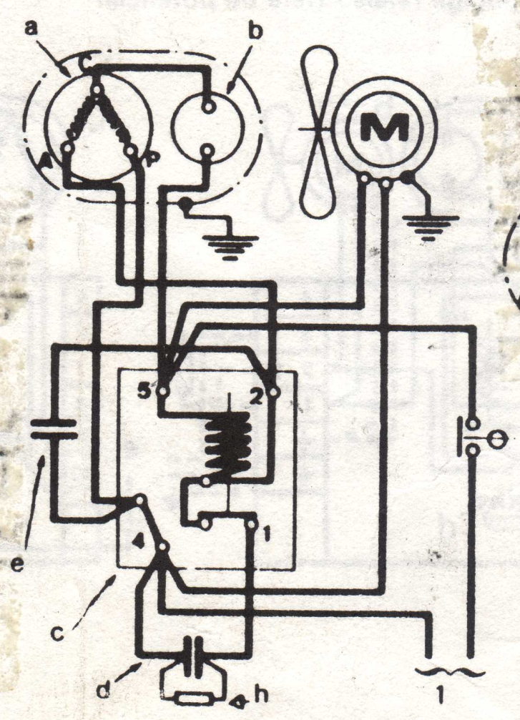

3. Έλεγχος για διαρροή ηλεκτρικού ρεύματος από το συμπιεστή ψυκτικής μονάδας (με μεγειώμετρο). Τα στάδια εργασιών είναι:
α. Σύνδεση του ενός ακροδέκτη του μεγειωμέτρου στην μεταλλική επιφάνεια του συμπιεστή και τον άλλο ακροδέκτη σε έναν από τους ακροδέκτες του συμπιεστή
β. Έναρξη λειτουργίας του μεγειώμετρου και προσεκτική ανάγνωση της ένδειξης. Η αντίσταση πρέπει να είναι πάνω από 0,4 Μ.Ω για τριφασικό και πάνω από 0,25 Μ.Ω για μονοφασικό.
γ. Μικρότερες αντιστάσεις δείχνουν κακής ποιότητας μονώσεις και πιθανότητα μελλοντικής διαρροής ηλεκτρικού ρεύματος.
Προσοχή: Αν η ένδειξη είναι πολύ μικρή ή και μηδέν, τότε υπάρχει αγώγιμη επαφή κάποιου τυλίγματος προς το μεταλλικό τμήμα.

4. Έλεγχος καλής λειτουργίας τετράοδης βαλβίδας αντλίας θερμότητας. Τα στάδια εργασιών είναι:
α. Λειτουργία της αντλίας θερμότητας σε ψύξη, προκειμένου να διαπιστωθεί ποιο σωληνάκι της τετράοδης είναι η επιστροφή του στοιχείου ατμοποίησης.
β. Απαιτούνται δύο θερμόμετρα. Το ένα συνδέεται στο μεσαίο σωλήνα της τετράοδης βαλβίδας και το άλλο στο ακριανό (επιστροφή στοιχείου ατμοποίησης).
γ. Λειτουργία της αντλίας θερμότητας 10-15mm και μέτρηση των θερμοκρασιών. Αν η διαφορά δεν ξεπερνά τους 3°C, η βαλβίδα λειτουργεί κανονικά. Αν η διαφορά είναι μεγάλη, τότε η βαλβίδα κάνει εσωτερικό by-pass και θέλει αντικατάσταση.

5. Σε στόμιο τοίχου προσαγωγής αέρα να γίνουν οι ακόλουθες μετρήσεις και ρυθμίσεις.
- Μέτρηση της μέσης ταχύτητας του εξερχόμενου αέρα από το στόμιο προσαγωγής.
- Μέτρηση της παροχής του στομίου σε m3/s ή lt/sec, για τρεις τουλάχιστον θέσεις.
- Μέτρηση του βεληνεκούς του στομίου.
α. Μέτρηση των εσωτερικών διαστάσεων του στομίου και καταγραφή σε φύλλο χαρτιού.
β. Υπολογισμός της εσωτερικής διατομής του στομίου σε m2 .
γ. Από τους πίνακες των κατασκευαστών, προσδιορίζεται η ελεύθερη επιφάνεια του στομίου σε m2. Αν δεν υπάρχουν πίνακες, λαμβάνεται το 65%-70% της επιφάνειας που δίνουν οι εσωτερικές διαστάσεις του στομίου.
δ. Τοποθετείται το ρυθμιστικό διάφραγμα (ντάμπερ) όλων των στομίων της μονάδας σε τελείως ανοιχτή θέση και τα πτερύγια κατεύθυνσης στις 0°.
ε. Λειτουργία της μονάδας μέτρηση της ταχύτητας του αέρα στην έξοδο του στομίου και σε όσο περισσότερα σημεία της κάθετης διατομής είναι δυνατό. Συμπλήρωση του παρακάτω πίνακα, με τα στοιχεία που μετρήθηκαν.

Αριθμός μέτρησης | 1 | 2 | 3 | 4 | 5 | Μέση ταχύτητα (m/s)
Μετρηθείσα ταχύτητα (m/s)

στ. Υπολογισμός της μέσης ταχύτητας στην έξοδο του στομίου σε m/s.
ζ. Εφαρμογή της σχέσης Q = Α x V για το υπολογισμό της παροχής του στομίου σε m³/s ή L/s.
η. Τοποθετείται το ρυθμιστικό διάφραγμα του στομίου σε διάφορες θέσεις (τουλάχιστον τρεις) και υπολογίζεται η μέση ταχύτητα και η παροχή σε κάθε θέση του διαφράγματος.

Ρύθμιση διαφράγματος | Μέση ταχύτητα στο στόμιο (m/s) | Παροχή του στομίου (m³/s)
1η
2η
3η
4η

θ. Υπολογισμός του βεληνεκές του στομίου για τις διαστάσεις της αίθουσας που είναι τοποθετημένο, σε τρεις τουλάχιστον θέσεις των οριζόντιων πτερυγίων (0°, 22° και 45°) και σημείωση σε ποια θέση των πτερυγίων του στομίου εμφανίζεται το σωστότερο βεληνεκές για τις διαστάσεις της αίθουσας.
ι. Διακοπή λειτουργία της κλιματιστικής μονάδας.

6. Να βρεθεί ο συντελεστής συμπεριφοράς (COP) μιας αντλίας θερμότητας μονοφασικής ή τριφασικής. Σχολιασμός του μεγέθους του (COP) που βρέθηκε (μικρό – κανονικό – πολύ μεγάλο κ.τ.λ.). Να προσδιοριστεί η ενεργειακή απόδοση της εγκατάστασης. Τα στάδια εργασιών είναι:
α. Λειτουργία της αντλίας θερμότητας για 15 περίπου λεπτά. Χρησιμοποιώντας το πολύμετρο μετράται η τάση (V) και η ένταση (Ι) του ρεύματος.
- φάση και ουδέτερος για μονοφασική μονάδα τάση (V)
- μεταξύ φάσεων για τριφασική μονάδα
Χρησιμοποιώντας την αμπεροτσιμπίδα μετράται η ένταση (Α) στη φάση, για μονοφασικό και σε κάθε φάση στο τριφασικό. Το συν φ του ηλεκτροκινητήρα του συμπιεστή κυμαίνεται από 0,8 ~ 0,9.
β. Η ηλεκτρική ισχύς δίνεται από την σχέση P=V·I·συν φ μονοφασικό. Η ίδια σχέση χρησιμοποιείται για τριφασικούς αθροίζοντας τα ρεύματα των τριών φάσεων και P=1,73·Vπ·Ιφ·συνφ τριφασικό Vπ = τάση πολική, Ιφ = ένταση φασική όταν οι φάσεις έχουν την ίδια ένταση.
γ. Εντοπισμός της ψυκτικής ικανότητας Qev, από τα τεχνικά χαρακτηριστικά της μονάδος.

δ. Προσδιορισμός συντελεστή συμπεριφοράς: $\text{COP}=\frac{Ψ\text{υκτικ}ή Ι\text{καν}ό\text{τητα} Q_{\text{ev}}}{Α\text{πορροφο}ύ\text{μενη} Η\text{λεκτρικ}ή Ι\text{σχ}ύς P}$

ε. Το COP των αντλιών θερμότητας κυμαίνεται από 2,5÷ 6, ανάλογα την πηγή θερμότητας. Για COP κοντά στη μονάδα (1), η αποδιδόμενη ψυκτική ισχύς ισούται σχεδόν με την απορροφούμενη ηλεκτρική ισχύ, δηλαδή η αντλία θερμότητας έχει χαμηλή ενεργειακή απόδοση.
στ. Για την εκτίμηση της ενεργειακής απόδοσης της εγκατάστασης, στην απορροφούμενη ηλεκτρική ισχύ συμπεριλαμβάνονται όλα τα ηλεκτρικά φορτία της εγκατάστασης (π.χ. κυκλοφορητές διανομής ψυκτικού/θερμού μέσου, αυτοματισμοί κ.τ.λ.).

7. Σε ψυκτική εγκατάσταση μεγάλης ισχύος που διαθέτει συμπυκνωτή με τρεις ανεμιστήρες, οι οποίοι πρέπει να λειτουργούν σταδιακά και ανάλογα με την τιμή της υψηλής πίεσης και θερμοκρασίας που θα επικρατεί κάθε φορά, θα πρέπει να τοποθετηθούν, συνδεθούν και ρυθμιστούν τα κατάλληλα εξαρτήματα ώστε να λειτουργήσει η εγκατάσταση. Τα στάδια εργασιών είναι:
α. Ο ένας ανεμιστήρας λειτουργεί πάντα κατά τη διάρκεια λειτουργίας του συμπιεστή. Για τους άλλους δύο τοποθετούνται δύο Π.Υ.Π και συνδέονται στην υψηλή πλευρά του κυκλώματος.
β. Τροφοδοτούνται με ρεύμα και συνδέονται εν σειρά Π.Υ και ανεμιστήρας.
γ. Ρυθμίζονται σε διαφορετικές πιέσεις ο καθένας.
δ. Επίσης μπορούν να χρησιμοποιηθούν θερμοστάτες αντί για πιεζοστάτες.

8. Ρύθμιση θερμοκρασίας και σχετικής υγρασίας ψυκτικού θαλάμου συντήρησης (π.χ. 7÷10°C σχετική υγρασία 85-90%, 2÷4°C σχετική υγρασία 80÷85%, 0÷2°C σχετική υγρασία 80÷85%).
α. Όσο το Δ.Τ. μεταξύ θερμοκρασίας θαλάμου και αναρροφήσεως αυξάνει η σχετική υγρασία μειώνεται.
β. Όσο το Δ.Τ. μειώνεται, τότε η σχετική υγρασία αυξάνεται.
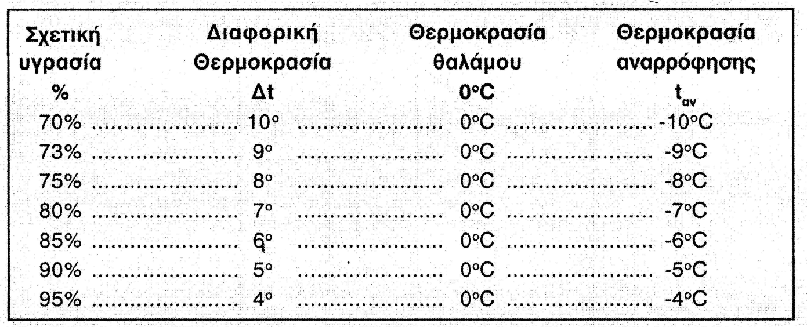
γ. Ρυθμίζουμε τη θερμοκρασία θαλάμου στη θερμοκρασία του προϊόντος που θα συντηρήσουμε.

9. Σε ψυκτική εγκατάσταση επαγγελματικού τύπου, ο συμπιεστής τίθεται σε λειτουργία, αλλά μετά από λίγο η λειτουργία του διακόπτεται. Αυτό επαναλαμβάνεται συνεχώς (εκκίνηση – διακοπή). Θα πρέπει να ελεγχθεί και να προσδιοριστεί η αιτία βλάβης, καθώς επίσης να αποκατασταθεί και η ομαλή λειτουργία. Τα στάδια εργασιών είναι:
α. Παρατηρείται εάν η διακοπή πραγματοποιείται από το θερμικό (κλιξον). Αν είναι από το θερμικό ελέγχονται:
- Ο πυκνωτής εκκίνησης και λειτουργίας αν υπάρχει
- Αν η περιέλιξη είναι βραχυκυκλωμένη
- Αν οι επαφές του ρελέ είναι κολλημένες ή φθαρμένες
β. Αν η διακοπή δεν γίνεται από το θερμικό αλλά από τον πιεζοστάτη ελέγχεται:
- Αν η ποιότητα του ψυκτικού είναι η σωστή
- Αν οι πιέσεις αναρρόφησης-κατάθλιψης είναι σωστές ή υπερβολικές
- Αν υπάρχει βούλωμα ή παγοφραγμός στο κύκλωμα.(Παρατηρείται το μανόμετρο χαμηλής. Η ταχύτητα με την οποία μετακινείται ο δείκτης του μανομέτρου μαρτυρά την έλλειψη ψυκτικού ή βούλωμα ή παγοφραγμός)
γ. Πιθανόν να είναι και άλλη η αιτία.

10. Εγκατάσταση και λειτουργία αντλίας θερμότητας διαιρούμενου τύπου (SPLIT). Τα στάδια εργασιών είναι:
α. Επιλέγεται η κατάλληλη θέση για το εξωτερικό τμήμα (δάπεδο-τοίχο-ταράτσα) και για το εσωτερικό (δάπεδο-τοίχο-οροφή) κατά τη τοποθέτηση, λαμβάνοντας υπόψη τις απαιτούμενες αποστάσεις για την καλή λειτουργία.
β. Στερεώνεται καλά το εσωτερικό και εξωτερικό τμήμα της μονάδος.
γ. Γίνεται διάνοιξη κατάλληλης τρύπας στον τοίχο για να περάσουν οι σωλήνες και τα καλώδια που συνδέουν τα δύο τμήματα της μονάδος.
δ. Μετρούνται, κόβονται, διαμορφώνονται, τοποθετούνται και συνδέονται οι σωληνώσεις στο εσωτερικό και εξωτερικό τμήμα (η σύνδεση γίνεται με κόλληση ή όπου απαιτείται βιδωτά).
Προσοχή: Αν το εξωτερικό τμήμα είναι ψηλότερα από το εσωτερικό (π.χ ταράτσα) και η απόσταση είναι πάνω από 6 μέτρα, τότε χρειάζεται ελαιοπαγίδα τύπου ‘U’.
ε. Συνδέονται τα ηλεκτρικά καλώδια στις θέσεις που προβλέπονται από τον κατασκευαστή.
στ. Ελέγχεται η στεγανότητα, το κενό και γίνεται ανίχνευση διαρροών. Αν η εξωτερική μονάδα έχει μέσα ψυκτικό και κλειστές τις βάνες, τότε ο έλεγχος γίνεται στο υπόλοιπο τμήμα.
ζ. Λειτουργία της μονάδος. Αν υπάρχει ψυκτικό στο εξωτερικό τμήμα, τότε γίνεται μόνο εξαέρωση. Αν δεν υπάρχει, τότε φορτίζεται η μονάδα με το κατάλληλο ψυκτικό.

11. Ηλεκτρική σύνδεση και λειτουργία τριφασικού κινητήρα συμπιεστή (Σύνδεση τρίγωνο), μέσω τριφασικού ρελέ με πηνίο 380V και θερμικό προστασίας. Τα στάδια εργασιών είναι:
α. Το ιδιαίτερο χαρακτηριστικό είναι ότι το πηνίο τροφοδοτείται με 2 φάσεις.
β. Η μία φάση απευθείας και η άλλη εν σειρά με το θερμικό προστασίας και τον πιεζοστάτη.

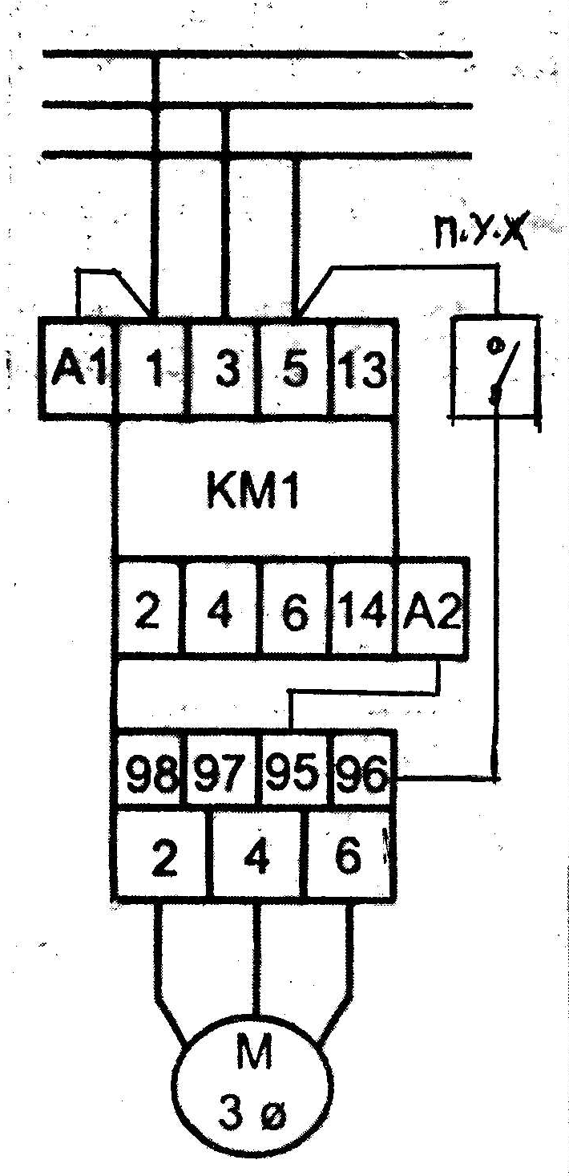

12. Μέτρηση της ταχύτητας του αέρα σε αεραγωγό. Τα στάδια εργασιών είναι:
α. Μέτρηση των εσωτερικών διαστάσεων του αεραγωγού:
- Μήκος αεραγωγού ……………………………….m.
- Ύψος αεραγωγού…………………………………m.
- Επιφάνεια αεραγωγού………………………….m².
β. Υπολογισμός της διατομής του αεραγωγού:
- Διατομή αεραγωγού (Α)……………….m².
γ. Μελετάται προσεκτικά ο τρόπος λειτουργίας του κάθε οργάνου (ταχύμετρου και ανεμόμετρου) που θα χρησιμοποιηθεί, για να γίνουν οι μετρήσεις σωστά. Συμβουλευτείτε τις οδηγίες χρήσεως του κατασκευαστή, που συνοδεύει το κάθε όργανο.
δ. Γίνεται διάνοιξη μιας μικρής τρύπας στον αεραγωγό και τοποθετείται μέσα το θερμόμετρο. Μετράται η θερμοκρασία του αέρα που διέρχεται από τον αεραγωγό:
- Θερμοκρασία αέρα .........................°C
ε. Τοποθετείται προσεκτικά και δεξιόστροφα το ανεμόμετρο, στο ρεύμα αέρα που περνά από τον αεραγωγό.
στ. Το ανεμόμετρο παραμένει στη θέση που το έχετε τοποθετήσει για ένα λεπτό της ώρας.
ζ. Πραγματοποιούνται 5 μετρήσεις για την ταχύτητα του αέρα ανά 30sec, με τη βοήθεια του χρονομέτρου.
η. Καταγράφονται οι μετρήσεις στον ακόλουθο πίνακα.
Μετρήσεις με ανεμόμετρο | Ταχύτητα αέρα (m/sec)
1
2
3
4
5
Μέση τιμή

θ. Χρησιμοποιώντας ένα ταχύμετρο, πραγματοποιούνται 10 με 14 μετρήσεις στον αεραγωγό, σύμφωνα με τις θέσεις που δείχνει το ακόλουθο σχήμα, δηλαδή, σε όσο το δυνατό, περισσότερα σημεία της διατομής του αεραγωγού.
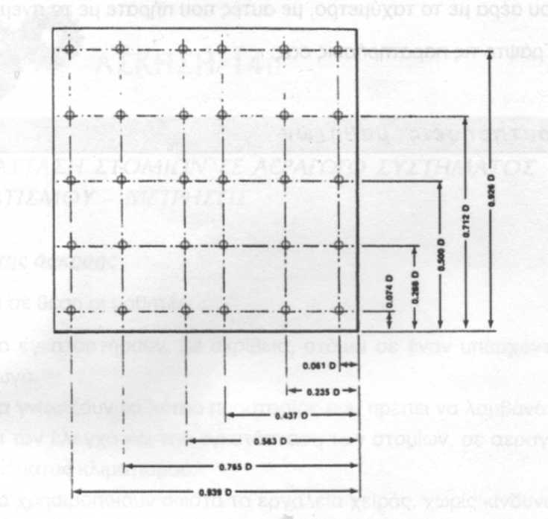

ι. Καταγράφονται οι μετρήσεις στον ακόλουθο πίνακα.

Μετρήσεις με ταχύμετρο (m/sec)
1. | 8.
2. | 9.
3. | 10.
4. | 11.
5. | 12.
6. | 13.
7. | 14.

ια. Υπολογίζεται η μέση τιμή της ταχύτητας του αέρα, με βάση τις μετρήσεις που πραγματοποιήθηκαν με το ταχύμετρο. Ταχύτητα αέρα …………m/sec
ιβ. Διορθώνεται η τιμή της ταχύτητας του αέρα, λαμβάνοντας υπόψη το σφάλμα μέτρησης του ταχύμετρου.
ιγ. Συγκρίνονται οι τιμές των μετρήσεων που καταγράφηκαν για την ταχύτητα του αέρα με το ταχύμετρο, με αυτές που καταγράφηκαν με το ανεμόμετρο.

Ενότητα Β: Θέματα για τη λήψη άδειας Αρχιτεχνίτη Ψυκτικού και Πιστοποιητικού ΙΙ του Κανονισμού 303/2008/ΕΚ

Ενότητα Β.1. Θέματα ίδια με αυτά της Ενότητας Α.1. εκτός από την περίπτωση δ) του θέματος 2 που διαφοροποιείται ως εξής:
2. «Ομάδα δεξιοτήτων και γνώσεων 4: Έλεγχοι για διαρροές».
δ. Έλεγχος του συστήματος για διαρροές, με τη χρήση άμεσης μεθόδου που δεν συνεπάγεται παρέμβαση στο κύκλωμα ψύξης και η οποία αναφέρεται στον κανονισμό 1516/2007 της Επιτροπής.

Ενότητα Β.2. Θέματα που αντιστοιχούν γενικά στο πεδίο δραστηριοτήτων του Αρχιτεχνίτη Ψυκτικού.

1. Πλήρωση ψυκτικής εγκατάστασης επαγγελματικού τύπου με ψυκτικό ρευστό από την πλευρά της αναρρόφησης. Τα στάδια εργασιών είναι:
α. Μετά την δημιουργία κενού στην ψυκτική εγκατάσταση, γίνεται αποσύνδεση της αντλία κενού και στη συνέχεια συνδέεται η φιάλη ψυκτικού μέσου.
β. Εξαερώνεται ο ελαστικός σωλήνας από την φιάλη μέχρι την κάσα των μανομέτρων.
γ. Άνοιγμα της βάνας του μανομέτρου χαμηλής. Κλείσιμο της βάνας του μανομέτρου υψηλής. Αν υπάρχει συλλέκτης υγρού η βάνα του πρέπει να είναι ανοιχτή.
δ. Λειτουργία του συμπιεστή και άνοιγμα της φιάλης του κατάλληλου για την ψυκτική εγκατάσταση ψυκτικού μέσου. Η φιάλη πρέπει να παραμένει όρθια εωσότου ολοκληρωθεί η πλήρωση.
ε. Τρόποι ελέγχου πλήρωσης:
- Με δείκτη ροής (γυαλάκι) εάν υπάρχει.
- Με μέτρηση της έντασης του ρεύματος που απορροφά ο συμπιεστής (η σύγκριση γίνεται με βάση τα αναγραφόμενα στην πινακίδα του συμπιεστή ή το τεχνικό φυλλάδιο του κατασκευαστή).
- Με μέτρηση της υπόψυξης.
- Με μέτρηση της υπερθέρμανσης.

2. Αλλαγή συμπιεστή σε οικιακό ψυγείο. Τα στάδια εργασιών είναι:
α. Σύνδεση του σετ μανομέτρων στην αναρρόφηση του συμπιεστή (αντεπίστροφη βαλβίδα ή βαλβιδάκι service).
β. Σύνδεση με την άδεια φιάλη service (στην οποία έχει δημιουργηθεί κενό) και αφαίρεση της ποσότητας του ψυκτικού ή σύνδεση μονάδος ανάκτησης ψυκτικού.
γ. Αποσύνδεση και αφαίρεση του παλιού συμπιεστή.
δ. Τοποθέτηση βαλβίδας service στον καινούργιο συμπιεστή.
ε. Τοποθέτηση και σύνδεση του καινούργιου συμπιεστή (αλλαγή φίλτρου υγρασίας).
στ. Κενό με αντλία κενού.
ζ. Πλήρωση με το κατάλληλο ψυκτικό, με τους ενδεδειγμένους τρόπους (ζυγαριά – ογκομέτρηση -αμπεροτσιμπίδα). Για την ακριβή ποσότητα ψυκτικού, συμβουλευόμαστε την πινακίδα που είναι εσωτερικά ή εξωτερικά του ψυγείου.

3. Αναγνώριση των άκρων (S.C.R) μονοφασικού συμπιεστή. Τα στάδια εργασιών είναι:
α. Ο συμπιεστής θα πρέπει να είναι εκτός ρεύματος.
β. Άνοιγμα του καλύμματος του τερματικού κουτιού σύνδεσης.
γ. Εκφόρτιση όλων των πυκνωτών που υπάρχουν.
δ. Αφαίρεση των καλωδίων των ακροδεκτών των περιελίξεων του κινητήρα.
ε. Το πολύμετρο στην θέση των Ω. Μέτρηση της αντίστασης μεταξύ των άκρων (C) κόμβος, (S) βοηθητική περιέλιξη (εκκινήσεως), ( R ) κύρια περιέλιξη (λειτουργίας)
στ. Το πολύμετρο στη θέση μέτρησης ωμικής αντίστασης. Μέτρηση της αντίστασης μεταξύ των τριών άκρων. Τη μικρότερη αντίσταση έχει η περιέλιξη λειτουργίας (R κύρια). Τη μεγαλύτερη τα άκρα των δύο περιελίξεων (S) εκκίνησης και (R) λειτουργίας. Το τρίτο άκρο είναι το κοινό (C).

4. Αντικατάσταση φίλτρου υγρασίας. Τα στάδια εργασιών είναι:
α. Σύνδεση των μανομέτρων στη ψυκτική μονάδα.
β. Συγκέντρωση του ψυκτικού στο συλλέκτη και συμπυκνωτή.
γ. Προεργασία αφαίρεσης του προς αντικατάσταση εξαρτήματος. Προετοιμασία του καινούργιου εξαρτήματος.
δ. Αφαίρεση του παλαιού και τοποθέτηση του καινούργιου.
ε. Δημιουργία κενού στην ψυκτική μονάδα εκτός από τον χώρο που έχει συγκεντρωθεί το ψυκτικό.
στ. Τοποθέτηση των βανών συλλέκτη και καταθλίψεως συμπιεστή στην κατάλληλη θέση.
ζ. Λειτουργία της ψυκτικής μονάδος.

5. Αντικατάσταση πιεζοστάτη Χ.Π. Τα στάδια εκπόνησης είναι:
α. Σύνδεση των μανομέτρων στη ψυκτική μονάδα.
β. Συγκέντρωση του ψυκτικού στο συλλέκτη και συμπυκνωτή.
γ. Προεργασία αφαίρεσης του προς αντικατάσταση εξαρτήματος (πρέπει να έχει προηγηθεί διακοπή ρεύματος). Προετοιμασία του καινούργιου εξαρτήματος.
δ. Αφαίρεση του παλαιού και τοποθέτηση του καινούργιου.
ε. Δημιουργία κενού στην ψυκτική μονάδα εκτός από το χώρο που έχει συγκεντρωθεί το ψυκτικό.
στ. Τοποθέτηση των βανών συλλέκτη και καταθλίψεως συμπιεστή στην κατάλληλη θέση.
ζ. Λειτουργία της ψυκτικής μονάδος.

6. Αναγνώριση των άκρων ρελαί εντάσεως. Τα στάδια εργασιών είναι:
α. Έχουν συνήθως τρεις επαφές που φέρουν τα εξής γράμματα:
- L – Συνδέεται με τη φάση
- MnR – Συνδέεται με την κύρια περιέλιξη
- S – Συνδέεται με την περιέλιξη εκκινήσεως
β. Εάν δεν διακρίνονται τα γράμματα, τότε βρίσκουμε τα άκρα με το ωμόμετρο. Στη σωστή θέση λειτουργίας ( UP ή TOP ή βέλος προς τα πάνω) το πηνίο του ρελέ εντάσεως συνδέεται εν σειρά με την κύρια περιέλιξη.
γ. Ωμομέτρηση μεταξύ των τριών επαφών, οι δύο κλείνουν κύκλωμα L και R .
δ. Όταν το αναστρέψουμε και ωμομετρήσουμε διαπιστώνουνε ότι και η τρίτη επαφή κλείνει κύκλωμα με την L και είναι η S.
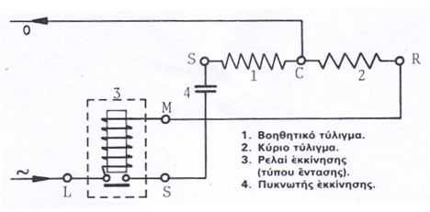

7. Προσθήκη ψυκτέλαιου σε ψυκτική μονάδα. Τα στάδια εργασιών είναι:
α. Σύνδεση μανομέτρου χαμηλής και εξαέρωση.
β. Θέτουμε σε λειτουργία την ψυκτική μονάδα.
γ. Κλείνουμε τη βάνα αναρροφήσεως του συμπιεστή.
δ. Παρακολουθούμε το μανόμετρο και όταν η πίεση είναι 1÷2 PSI, διακόπτουμε την λειτουργία της ψυκτικής μονάδας και κλείνουμε την βάνα καταθλίψεως του συμπιεστή.
ε. Αφαιρούμε την τάπα λαδιού.
στ. Προσθέτουμε τη σωστή ποσότητα ψυκτελαίου ελέγχοντας τη στάθμη.

8. Κάμψη 180° (σχήμα U) δύο τεμαχίων χαλκοσωλήνα 50cm το καθένα. Εκχείλωση – σύνδεση μεταξύ τους και συγκόλληση με σκληρή κόλληση. Τα στάδια εργασιών είναι:
α. Κουρμπάρισμα (κουρμπαδόρο ή ελατήριο).
β. Εκχείλωση στα άκρα του ενός σχήματος (U).
γ. Συγκόλληση των άκρων μεταξύ τους.

9. Ρύθμιση υπερθέρμανσης θερμοστατικής εκτονωτικής βαλβίδας πάνω στην ψυκτική μονάδα. Τα στάδια εργασιών είναι:
α. Σύνδεση των μανομέτρων.
β. Τοποθέτηση και στερέωση του αισθητηρίου μέτρησης της θερμοκρασίας του ηλεκτρονικού θερμομέτρου μαζί ή δίπλα στον βολβό της θερμοεκτονωτικής βαλβίδας. Μόνωση αισθητηρίου για να μην επηρεάζεται από τη θερμοκρασία του χώρου.
γ. Λειτουργία της ψυκτικής μονάδας 10÷15 λεπτά, κατόπιν μετρούμε την πίεση αναρρόφησης. Προσθέτουμε 1÷2 PSI που είναι η πτώση πίεσης.
δ. Από τον πίνακα θερμοκρασίας-πίεσης του ψυκτικού που χρησιμοποιεί η ψυκτική μονάδα, βρίσκουμε τη θερμοκρασία ατμοποίησης.
ε. Διαβάζουμε τη θερμοκρασία του θερμομέτρου. Η διαφορά των δύο θερμοκρασιών είναι η υπερθέρμανση. Για κλιματισμό 8÷10 °C, για ψυκτικές εγκαταστάσεις 5÷7 °C.
Παρατήρηση: Για τις ρυθμίσεις η βαλβίδα διαθέτει ρυθμιστικό κοχλία.

10. Έλεγχος πυκνωτή (εκκινήσεως - λειτουργίας). Τα στάδια εργασιών είναι:
1. Εκκινήσεως:
α. Έλεγχος εκφόρτισης πυκνωτή (γεφυρώνουμε με προσοχή τα δυο άκρα).
β. Το ωμόμετρο ρυθμίζεται στη μεγαλύτερη κλίμακα που διαθέτει και κάνουμε ωμομέτρηση μεταξύ των δύο ακροδεκτών του πυκνωτή.
- Αν η βελόνα του ωμομέτρου κινηθεί προς το μηδέν και σιγά επανέλθει στο άπειρο, ο πυκνωτής είναι καλός.
- Αν η ένδειξη διατηρηθεί στο μηδέν, ο πυκνωτής είναι βραχυκυκλωμένος.
- Αν η αρχική ένδειξη δεν αλλάξει, ο πυκνωτής έχει εσωτερική διακοπή.
2. Λειτουργίας:
α. Τοποθετούμε την αμπεροτσιμπίδα για την μέτρηση της εντάσεως λειτουργίας (με τον πυκνωτή συνδεδεμένο).
β. Λειτουργούμε την ψυκτική μονάδα και σημειώνουμε την ένδειξη.
γ. Διακοπή λειτουργίας και αφαίρεση του πυκνωτή.
δ. Λειτουργία και σημείωση της ένδειξης. Αν η τιμή ρεύματος (αμπέρ) γίνει χαμηλότερη με την σύνδεση του πυκνωτή, τότε ο πυκνωτής λειτουργεί σωστά, διαφορετικά ο πυκνωτής δεν λειτουργεί σωστά.

11. Συγκόλληση διανεμητή τύπου ΒΕΝΤΟΥΡΙ σε ατμοποίηση και έλεγχο στεγανότητας. Τα στάδια εργασιών είναι:
α. Το μήκος των σωληνώσεων που θα κολληθούν στο διανεμητή με ασημοκόλληση και στον ατμοποιητή με χαλκοκόλληση θα έχουν το ίδιο μήκος.
β. Έλεγχος στεγανότητας με άζωτο ή με ψυκτικό ρευστό.

12. Τοποθέτηση ελαιοδιαχωριστή και συλλέκτη προστασίας σε θάλαμο κατάψυξης. Τα στάδια εργασιών είναι:
α. Ο ελαιοδιαχωριστής τοποθετείται μεταξύ του συμπιεστή και του συμπυκνωτή, διαχωρίζει το λάδι από το ψυκτικό και το επιστρέφει στο στροφαλοθάλαμο του συμπιεστή μέσω ενός σωλήνα 1/4" που συνδέεται σε αντίστοιχες θέσεις του συμπιεστή και του ελαιοδιαχωριστή.
Προσοχή: Πριν κολλήσει πρέπει να προστεθεί ποσότητα λαδιού έως την στάθμη στην οποία το φλοτέρ ανοίγει την επιστροφή του ψυκτελαίου. Εάν υπάρχει ψυκτικό στην εγκατάσταση πρώτα πρέπει να συλλεχθεί.
β. Ο συλλέκτης προστασίας (συλλέκτης γραμμής αναρρόφησης) τοποθετείται στη γραμμή αναρρόφησης της μονάδος κοντά στον συμπιεστή. Προσοχή στη σύνδεση εισόδου-εξόδου.

Τα θέματα του πρακτικού μέρους των εξετάσεων επιλέγονται και εκπονούνται ως εξής:
i. για την άδεια του Εργοδηγού Ψυκτικού και το Πιστοποιητικό Ι του Κανονισμού 303/2008/ΕΚ επιλέγονται προς εξέταση επτά (7) θέματα ως εξής:
- επιλέγονται και τα τέσσερα (4) θέματα της Ενότητας Α.1 συμπεριλαμβανομένων όλων των αντίστοιχων σταδίων εργασίας.
- επιλέγεται μέσω κλήρωσης ένα (1) εκ των θεμάτων της Ενότητας Α.2 συμπεριλαμβανομένων όλων των αντίστοιχων σταδίων εργασίας.
- επιλέγονται μέσω κλήρωσης δύο (2) θέματα εκ των θεμάτων της Ενότητας Α.3 συμπεριλαμβανομένων όλων των αντίστοιχων σταδίων εργασίας.
ii. για την άδεια του Αρχιτεχνίτη Ψυκτικού και το Πιστοποιητικό ΙΙ του Κανονισμού 303/2008/ΕΚ επιλέγονται προς εξέταση έξι (6) θέματα ως εξής:
- επιλέγονται και τα τέσσερα (4) θέματα της Ενότητας Β.1 συμπεριλαμβανομένων όλων των αντίστοιχων σταδίων εργασίας.
- επιλέγονται μέσω κλήρωσης δύο (2) θέματα εκ των θεμάτων της Ενότητας Β.2 συμπεριλαμβανομένων όλων των αντίστοιχων σταδίων εργασίας.
iii. για το Πιστοποιητικό Ι του Κανονισμού 303/2008/ΕΚ επιλέγονται προς εξέταση πέντε (5) θέματα ως εξής:
- επιλέγονται και τα τέσσερα (4) θέματα της Ενότητας Α.1 συμπεριλαμβανομένων όλων των αντίστοιχων σταδίων εργασίας.
- επιλέγεται μέσω κλήρωσης ένα (1) εκ των θεμάτων της Ενότητας Α.2 συμπεριλαμβανομένων όλων των αντίστοιχων σταδίων εργασίας.
iv. για το Πιστοποιητικό ΙΙ του Κανονισμού 303/2008/ΕΚ επιλέγονται προς εξέταση και τα τέσσερα (4) θέματα της Ενότητας Β.1 συμπεριλαμβανομένων όλων των αντίστοιχων σταδίων εργασίας.

Οι απαντήσεις κάθε υποψηφίου στο πρακτικό μέρος των εξετάσεων θεωρούνται πλήρεις ή μη, χωρίς ενδιάμεση κλιμάκωση. Μία απάντηση θεωρείται πλήρης όταν καλύπτει όλο το περιεχόμενο των αντίστοιχων απαντήσεων που δίνονται στις παραπάνω ενότητες ή αποδίδει πλήρως το ζητούμενο από την ερώτηση αποτέλεσμα.
Η συμμετοχή ενός υποψηφίου στο πρακτικό μέρος των εξετάσεων για την λήψη των ως άνω αδειών και πιστοποιητικών θεωρείται επιτυχής ως ακολούθως:
i. για την άδεια του Εργοδηγού Ψυκτικού και το Πιστοποιητικό Ι του Κανονισμού 303/2008/ΕΚ, αν έχουν δοθεί πλήρεις απαντήσεις:
- για όλα τα θέματα της Ενότητας Α.1
- για το θέμα που επιλέχθηκε από την Ενότητα Α.2.
- για ένα (1) εκ των δύο θεμάτων που επιλέχθηκαν από την Ενότητα Α.3.
ii. για την άδεια του Αρχιτεχνίτη Ψυκτικού και του Πιστοποιητικό ΙΙ του Κανονισμού 303/2008/ΕΚ, αν έχουν δοθεί πλήρεις απαντήσεις:
- για όλα τα θέματα της Ενότητας Β.1
- για ένα (1) εκ των δύο θεμάτων που επιλέχθηκαν από την Ενότητα Β.2
iii. για το Πιστοποιητικό Ι του Κανονισμού 303/2008/ΕΚ, αν έχουν δοθεί πλήρεις απαντήσεις:
- για όλα τα θέματα της Ενότητας Α.1
- για το θέμα που επιλέχθηκε από την Ενότητα Α.2.
iv. για το Πιστοποιητικό ΙΙ του Κανονισμού 303/2008/ΕΚ, αν έχουν δοθεί πλήρεις απαντήσεις για όλα τα θέματα της Ενότητας Β.1.

ΙΙΙ. ΕΝΔΕΙΚΤΙΚΗ ΥΛΙΚΟΤΕΧΝΙΚΗ ΥΠΟΔΟΜΗ ΠΡΑΚΤΙΚΗΣ ΕΞΕΤΑΣΗΣ
Η υλικοτεχνική υποδομή θα πρέπει να περιλαμβάνει κατ’ ελάχιστον τον απαιτούμενο εξοπλισμό για την εκπόνηση των παραπάνω σταδίων εργασιών της πρακτικής εξέτασης. Ενδεικτικά, ο απαιτούμενος εξοπλισμός θα πρέπει να περιλαμβάνει τα ακόλουθα συστήματα, λαμβάνοντας υπ’ όψιν τη διαφοροποίηση του εξοπλισμού με κριτήριο την χωρητικότητα του σε ψυκτικό μέσο - λιγότερο ή περισσότερο των 3kg ή 6kg βάσει των δραστηριοτήτων που επιτρέπονται από τα Πιστοποιητικά Ι και ΙΙ του Κανονισμού 303/2008/ΕΚ, αντιστοίχως.

Α. Βασικά Συστήματα:
α. Σύστημα Ψύξης (συμπιεστής, εξατμιστής, συμπυκνωτής, θερμοστατικές εκτονωτικές βαλβίδες) και Κλιματισμού – Δίκτυο σωληνώσεων.
β. Κατασκευαστικά στοιχεία και σταθερά όργανα μέτρησης που πρέπει να διαθέτει το σύστημα ψύξης.
- βαλβίδες ένσφαιρες δικλείδες διαφράγματα μεμβράνης βαλβίδες ρύθμισης ροής ανακουφιστικές βαλβίδες
- όργανα ελέγχου θερμοκρασίας και πίεσης
- δείκτες στάθμης υγρών και δείκτες υγρασίας
- όργανα ελέγχου απόψυξης
- διατάξεις προστασίας συστήματος
- συσκευές μέτρησης όπως θερμόμετρα
- συστήματα ελέγχου του ελαίου
- δοχεία συλλογής ψυκτικού υγρού
- ελαιοδιαχωριστήρες
γ. Αντλία θερμότητας

Β. Εξοπλισμός Δοκιμών:
- Αντλία κενού
- Αεροσυμπιεστής
- Φορητές συσκευές ελέγχου και μέτρησης (πλάστιγγα, θερμόμετρα, μανόμετρα, πολύμετρα, ηλεκτρονική συσκευή εντοπισμού διαρροών)
- Αφρώδη διαλύματα
- Εξοπλισμός εκκένωσης και πλήρωσης φιάλης ψυκτικού μέσου
- Εξοπλισμός ανάκτησης ψυκτικού μέσου
- Εξοπλισμός και υλικά συγκολλήσεων (αυτογενής συγκόλληση, μαλακή/σκληρή ετεροσυγκόλληση)
- Εξοπλισμός και υλικά για κατασκευή/ έλεγχο στηριγμάτων σωλήνων και κατασκευαστικών στοιχείων συστήματος ψύξης.
- Εργαλεία συναρμολόγησης/ αποσυναρμολόγησης στοιχείων συστήματος και δικτύου ψύξης (κατσαβίδια, κλειδιά κ.τ.λ.)

Επισημαίνεται ότι:
α. Ως ψυκτικό μέσο στους ως άνω απαιτούμενους εξοπλισμούς πρέπει, για τους σκοπούς της εκπόνησης των θεμάτων και των σταδίων εργασίας των Ενοτήτων Α.1, Α.2 και Β.1, να χρησιμοποιείται φθοριούχο αέριο θερμοκηπίου υπό την έννοια του Κανονισμού 303/2008/ΕΚ.
β. Τα θέματα και τα στάδια εργασίας της Ενότητας Α1 εκτελούνται σε εξοπλισμό που περιέχει τρία (3) ή περισσότερα κιλά φθοριούχων αερίων θερμοκηπίου καθώς και σε εξοπλισμό που περιέχει έξι (6) ή περισσότερα κιλά φθοριούχων αερίων θερμοκηπίου σε ερμητικώς σφραγισμένα συστήματα τα οποία φέρουν τη σχετική επισήμανση, υπό την έννοια του Κανονισμού 303/2008/ΕΚ.
γ. Τα θέματα και τα στάδια εργασίας της Ενότητας Β1 εκτελούνται σε εξοπλισμό που περιέχει λιγότερα από τρία (3) κιλά φθοριούχων αερίων θερμοκηπίου καθώς και σε εξοπλισμό που περιέχει λιγότερα από έξι (6) κιλά φθοριούχων αερίων θερμοκηπίου σε ερμητικώς σφραγισμένα συστήματα τα οποία φέρουν τη σχετική επισήμανση, υπό την έννοια του Κανονισμού 303/2008/ΕΚ.

